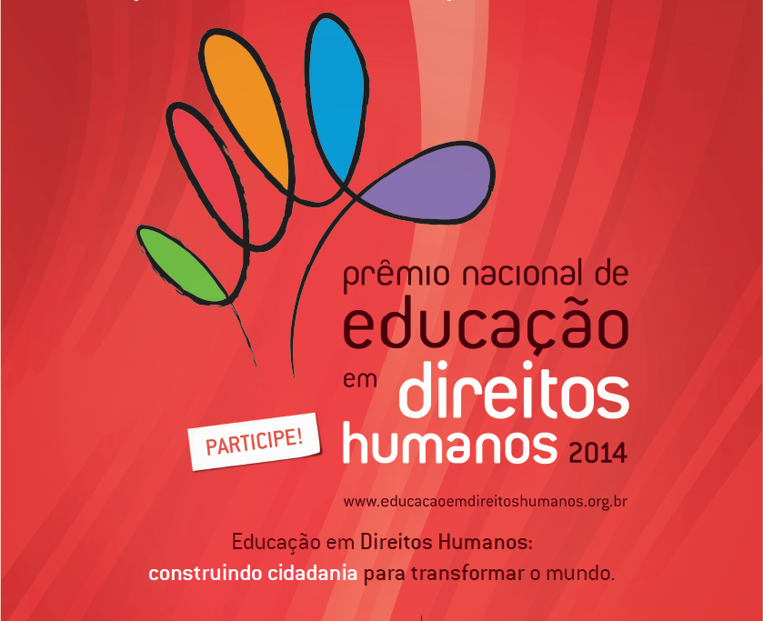

Abertas inscrições para o Prêmio Nacional de Educação em Direitos Humanos
Prezados(as) Coordenadores(as),
Foi lançado a 4ª Edição do PRÊMIO NACIONAL DE EDUCAÇÃO EM DIREITOS HUMANOS. As inscrições já iniciaram e vão até o dia 27 de agosto de 2014.
A premiação envolve quatro categorias:
- As Secretarias de Educação na construção da Educação em Direitos Humanos.
- A Educação em Direitos Humanos na Escola.
- A formação, a pesquisa e a extensão universitária em Educação em Direitos Humanos.
- A sociedade na Educação em Direitos Humanos

O prêmio é um importante mecanismo para fortalecer as práticas educacionais brasileiras que promovam ações e instrumentos em favor da construção de uma cultura universal dos Direitos Humanos. Ele foi concebido como bienal para permitir, entre uma edição e outra, a troca de experiências e a reflexão sobre os projetos premiados, contribuindo para a consolidação de uma sociedade que afirme valores como a liberdade, a justiça, a igualdade, a solidariedade, a tolerância e a paz.
A Categoria - “Educação em Direitos Humanos na Escola” tem o intuito de motivar a consolidação de práticas institucionais voltadas à Educação em Direitos Humanos, é dirigida exclusivamente a escolas públicas e privadas de educação básica. Esta categoria, abrange as experiências de incorporação da Educação em Direitos Humanos nos projetos político-pedagógicos das escolas e as ações pedagógicas de Educação em Direitos Humanos protagonizadas pela comunidade escolar.
O Prêmio Nacional de Educação em Direitos Humanos é uma iniciativa da Organização dos Estados Ibero-americanos para a Educação, a Ciência e a Cultura (OEI), em parceria com o Ministério da Educação (MEC) e a Secretaria Especial dos Direitos Humanos (SEDH) da Presidência da República, com o patrocínio e a execução da Fundação SM.
As inscrições são gratuitas. Os primeiros colocados, em cada categoria, são premiados com R$ 15 mil e os segundos, com R$ 5 mil.
Na 3ª Edição do Prêmio de Educação em Direitos Humanos /2012 a EEFM Dep. Joaquim Figueiredo Correia (município de Iracema, na Região de Jaguaribe) ganhou o 1º prêmio com O Projeto Palavra Jovem, coordenado pelo professor Antônio Marcos Lima de Oliveira e uma equipe de jovens. Essa experiência foi projetada pelo Programa Salto para o Futuro.
OBS: Neste ano de 2014 - será outorgada menção honrosa a experiências especificamente realizadas na área da educação indígena.
Solicitamos que todos deem publicidade ao evento e veja a possibilidade de participação.
O vídeo de divulgação do Prêmio produzido e veiculado pela TV Escola está disponível em: http://tvescola.mec.gov.br/tve/video?idItem=6023&showTrailer=true .
Mais informações no site: www.educacaoemdireitoshumanos.org.br
Coordenação-Geral de Direitos Humanos – CGDH. Diretoria de Políticas de Educação em Direitos Humanos e Cidadania – DPEDHUC. Secretaria de Educação Continuada, Alfabetização, Diversidade e Inclusão/SECADI. Ministério da Educação – MEC. (61) 2022-9205 : direitoshumanos@mec.gov.br

https://groups.google.com/.../conselhonacionalampliadodomndh/.../LKy5f-... 21/11/2013 - Posted in group: Conselho Nacional Ampliado do MNDH ... Assunto: Educação com ênfase nos Direitos Humanos (Salto para o Futuro/TV Escola) ... Caríssim@s membros do Comitê Nacional de EDH

